Проектная работа по физике

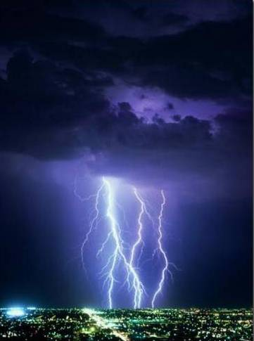

Автор: Ученица 10 класса АфашаговаАрианна

Руководитель: Нагоева Зарема Мухамедовна
физики МОУ «СОШ №3» с.п. Атажукино

2023г

Исследовательская работа на тему "Шаровая молния"

- Цель исследования: изучение причин появления молний, изучение и выявление мер безопасности при встрече с молнией.
Гипотеза
Шаровая молния непрерывно получает энергию извне и после своего возникновения становится самостоятельно существующим объектом.
Фазы молнии.
Шаровая молния имеет достаточно четкую поверхность, отграничивающую вещество молнии от окружающей ее воздушной среды. Это типичная граница раздела двух разных фаз.
Наличие такой границы говорит о том, что вещество молнии находится в особом фазовом состоянии. В отдельных случаях на поверхности молнии начинают плясать язычки пламени, из нее выбрасываются снопы искр.
молния с четкой поверхностьюсильно искрящая («фейерверочная»)
молния, перемещающаяся в пространстве
Задачи исследования:
• изучить и проанализировать историю изучения молнии;
• изучить и проанализировать виды молнии;
• узнать, изучить и выявить меры безопасности при встрече с молнией;
• сделать выводы о проделанном исследовании.
- Узнать, что представляет собой шаровая молния.
- Рассмотреть, какие исследования ведутся учёными в изучении шаровой молнии.
- Выяснить, какие меры безопасности следует соблюдать при встрече с шаровой молнией.
- Разработать систему вопросов – заданий для диагностики населения с. п. Атажукино Баксанского муниципального района.
- Сколько энергии в шаровой молнии.
Оценить минимальное количество энергии в шаровой молнии можно по тем последствиям, которые она оставляет после своего исчезновения.
Актуальность
Шаровая молния – одно из интереснейших явлений природы, о котором мало кто знает что-либо. Шаровая молния может представлять опасность, и важно знать, как действовать при встрече с ней.
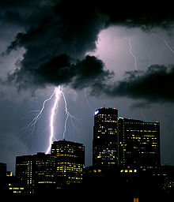
Человеческий ум с глубокой древности пытается постичь загадочную природу молнии и грома. На первобытных людей гроза производила сильное впечатление, вселяя ужас и священный трепет.
Над природой молнии и грома задумывались Аристотель и Лукреций. Но в те далекие времена разгадать эту природу ученым было не под силу. Многие столетия, включая средние века, считалось, что молния – это огненный шар, зажатый в водяных парах туч. Расширяясь, он прорывает их в наиболее слабом месте и быстро устремляется вниз, к поверхности земли.
С точки зрения физики шаровая молния – интереснейшее
явление природы. В первой половине 19 века французский ученый физик
Д.Араго собрал сведения о 30 случаях наблюдение шаровой молнии. Статистика небольшая, но многие ученые 19 века, включая Кельвина и Фарадея, были склонны считать, что это или оптическая иллюзия, или явление неэлектрической природы. С тех пор количество и качество сообщений возросло; сейчас задокументировано уже около 10 тысяч случаев наблюдения шаровой молнии.
Вот несколько примеров.
«После сильного удара грома в открытую дверь влетела бело-голубая шарообразная масса диаметром 40 см и начала быстро двигаться по комнате.
Она подкатилась под табурет, на котором я сидела. И хотя она оказалась у моих ног, тепла я не ощутила. Затем шаровая молния притянулась к батареи и исчезла с резким шипением. Она оплавила участок батареи диаметром 6 мм, оставив лунку глубиной 2 мм.»
Ночью людей разбудила начавшаяся гроза. И тут произошло невероятное. Молния высокогорной палатки неожиданно сама собой расстегнулась, и в нее медленно вплыл светящийся голубой шарик. Проснувшиеся альпинисты оцепенели и не могли пошевелить даже пальцем. Шарик прокатился по спальному мешку одного из них, и тот сразу потерял сознание. Вдруг шарик стал быстро увеличиваться в размерах, одновременно меняя окраску. Он становился белым, желтым, оранжевым..., затем ослепительная вспышка заполнила палатку.
Восходителям повезло. Утром из расположенной на седле Эльбруса хижины пришли спасатели и обнаружили четверых потерявших сознание альпинистов. Серьезно пострадали только двое: у девушки расплавилась золотая цепочка на шее, а у одного из мужчин - обручальное кольцо на пальце.
Наблюдения шаровой молнии
Способность шаровой молнии
Шаровая молния способна проникать в отверстия намного меньшее по диаметру чем сама шаровая молния. Таким образом, молния диаметром 50 см может проникнуть в щель диаметром всего несколько миллиметров. Она отлично деформируется и восстанавливает свою форму.
Как часто шаровая молния появляется
Шаровая молния – не такое уж редкое явление. Все дело в том, что наблюдатель в состоянии заметить лишь те шаровые молнии, которые либо случайно возникли вблизи него, либо приблизились к нему; во всяком случае, вряд ли кто заметит небольшой светящийся шарик на расстоянии в несколько километров.
Рекомендации
Никогда не бегите от шаровой молнии. Ваш бег создает поток воздуха, который тянет молнию за вами;
-нужно постараться осторожно и плавно свернуть с пути следования шаровой молнии и держаться дальше от нее, но не поворачиваясь к ней спиной;
-шаровые молнии часто движутся под действием потоков воздуха. Поэтому лучше держаться с наветренной стороны относительно движения шаровой молнии. Находясь в помещении вместе с шаровой молнией, не находитесь на сквозняке, так как в этом случае, шаровая молния обязательно будет приближаться к вам;
-не бросайте в шаровую молнию камнями, палками, мячами, и тем более не дотрагивайтесь до нее руками, шаровая молния может взорваться с силой разорвавшегося снаряда или мины;
-при поражении человека шаровой молнией, пострадавшего следует перенести в сухое помещение со свежим воздухом, накрыть теплым одеялом, -начать делать искусственное дыхание и немедленно вызвать скорую помощь.
Если при появлении шаровой молнии вы от волнения забудете все эти правила, то запомните хотя бы главное: с шаровой молнией надо вести себя точно так же, как со злой собакой: главное не бежать, а плавно и медленно уйти с траектории ее движения.
Практическое обоснование проблемы шаровой молнии
В ходе исследования нас заинтересовал вопрос, что знают о шаровой молнии жители села Атажукино. В связи с этим был проведен опрос населения.
Что такое шаровая молния
Шаровая молния – это одиночная, ярко светящаяся, относительно стабильная небольшая масса, которая наблюдается в атмосфере, плавающая в воздухе и перемещающаяся вместе с потоками воздуха.
Как шаровая молния себя ведет
Шаровая молния может двигаться по весьма причудливой траектории. Вместе с тем в ее движении обнаруживаются определенные закономерности. Во-первых, возникнув где-то вверху, в тучах, она опускается поближе к поверхности земли. Во-вторых, оказавшись у поверхности земли, она движется далее почти горизонтально, обычно повторяя рельеф местности. В-третьих, молния, как правило, обходит, огибает проводящие ток объекты и, в частности, людей. В-четвертых, молния обнаруживает явное «желание» проникать внутрь помещений.
Как возникает шаровая молния
Шаровая молния возникает в момент, когда спускающийся из тучи ступенчатый лидер встречается в нескольких десятках метров над землей со встречным лидером . Возможно также, что шаровая молния возникает в месте особенно резкого излома обычной молнии или в том месте, где произошло ее раздвоение . Нельзя не принимать во внимание и сообщения, что шаровая молния возникла из земли или воды в том месте, которое было только что поражено обычной молнией . Наконец, шаровая молния может родиться при электрическом разряде между тучами.
Понятно, что во всех этих случаях шаровая молния образуется за счет энергии разряда обычной молнии.
Как часто она появляется? Шаровую молнию принято считать весьма редким явлением по той причине, что ее удается наблюдать крайне редко. Однако это еще не означает, что шаровая молния редко возникает. Не следует путать частоту ее наблюдений с частотой появлений. Существует гипотеза, согласно которой шаровая молния возникает столь же часто, как и обычная молния. Обычная молния ярко вспыхивает, хорошо видна за километры и даже десятки километров; к тому же она оповещает о своем возникновении раскатами грома. Что же касается шаровой молнии, то она, конечно, далеко не столь заметна. Чтобы обратить внимание на сравнительно небольшой шар, движущийся практически бесшумно и светящийся как 50-ваттная лампочка, необходимо, что называется, столкнуться с ним «нос к носу». Кроме того, надо учесть, что шаровую молнию наблюдают вблизи земной поверхности (на высоте от метра до десятков метров), так что она легко может скрыться за теми или иными объектами. Предположим, что шаровая молния действительно возникает в месте удара обычной молнии. Но разве часто удается наблюдать это место в непосредственной близости? Могут возразить, что шаровую молнию нетрудно опознать по ее взрыву. Однако не всегда она заканчивает свое существование взрывом. Могут сказать, что, как отмечалось, шаровая молния взрывается в большинстве случаев (приводилось число —55% случаев). Но ведь эти 55% относятся к случаям наблюдения, а не к случаям появления. Может быть, значительно чаще молния заканчивает свое существование спокойно, без взрыва; просто мы ее не замечаем.
Итак, вполне возможно, что шаровая молния— не такое уж редкое явление. Все дело в том, что наблюдатель в состоянии заметить лишь те шаровые молнии, которые либо случайно возникли вблизи него, либо приблизились к нему; во всяком случае, вряд ли кто заметит небольшой светящийся шарик на расстоянии в несколько километров. Конечно, это только предположение, гипотеза. В настоящее время мы не можем ее подтвердить, как, впрочем, и не имеем оснований отбросить.
Результаты исследования.
Шаровая молния — это самостоятельно существующее тело.
Шаровая молния возникает столь же часто, как и обычная молния.
Вследствие кратковременности существования шаровой молнии и внезапности появления невозможно проводить какие-либо систематические наблюдения и опыты над ней.
Получить шаровую молнию в лаборатории, искусственным путем, до сих пор еще никому не удавалось. 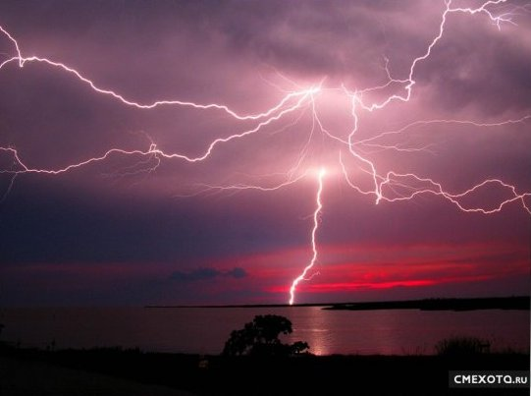
Паспорт шаровой молнии
Для того чтобы зафиксировать все, что мы узнали о шаровой молнии, нами была разработана форма записи сведений об этом явлении. Эту форму мы назвали «Паспорт шаровой молнии».
Форма
Форма близка к шару; она может вытягиваться, принимая форму эллипсоида или груши, ее поверхность может колыхаться, может иметь форму тора.
Линейные/угловые размеры
Размер (диаметр) шаровых молний варьируется от нескольких сантиметров до метра.
Цвет
Желтый, оранжевый, красноватый, синий, голубой, белый
Структура
Имеются всего три типичные структуры. Первая выглядит как твердое тело с тусклой или блестящей поверхностью или как твердое ядро с полупрозрачной оболочкой, вторая – как вращающееся тело с кажущимся внутренним движением и напряжениями и третья – как сгусток пламени.
Звук
Шипящий, жужжащий
Запах
Резкий и неприятный, напоминающий запах озона, горящей серы или окислов азота.
Движение
Обычно движется горизонтально, параллельно линии земли, обходит, огибает проводящие ток объекты и, в частности, людей.
Плотность
Приблизительно равна плотности воздуха, т.е. составляет около 1,29•10-3 г/см3.
Температура
Шаровая молния может обжечь, нанести травму, различной степени тяжести, сделать воронку в мягком грунте. Шаровая молния имеет твёрдое ядро, и высокотемпературный плазменный слой, а также интенсивное истечение заряда, которое тоже может обжигать.
Время жизни
Шаровая молния «живет» чаще всего 1-2 с.
Распад
Наблюдалось два типа распадов шаровой молнии. Один из них – тихий распад, сопровождающийся уменьшением яркости и диаметра молнии. Второй, называемый взрывом, связан с громким и сильным звуком.
Воспользуемся сообщение одного из наблюдателей: «Она оплавила участок батареи диаметром 6 мм, оставив лунку глубиной 2 мм».
Значит, молния испарила около 0,45 г железа. Для этого требуется энергия, равная 4 кДЖ. Естественно, что не вся (и наверное, далеко не вся) энергия шаровой молнии была израсходована на испарение небольшого участка батареи, так что полученный результат можно рассматривать всего лишь как оценку нижней границы энергии: эта энергия оказывается не меньше нескольких килоджоулей.
В одном из писем сообщалось, что шаровая молния диаметром 30 см расщепила торчащую из воды деревянную сваю диаметром 30 см вдоль волокон на длинные щепки.
Следовательно, энергия, запасенная в шаровой молнии диаметром 25 см, находится в пределах 100кДЖ. Такая оценка представляется вполне правдоподобной: она согласуется с результатами, полученными на основании большого количества наблюдений шаровой молнии.
В спокойном состоянии от шаровой молнии исходит необычно мало тепла, а во время взрыва высвободившаяся энергия иногда разрушает или опаливает предметы, испаряет воду.
С точки зрения науки, молния – это вид электрического разряда, происходящего обычно при грозовых бурях. Существует несколько видов молний: разряды могут происходить между грозовым облаком и землей, между двумя облаками, внутри облака, уходить из облака в чистое небо. Они могут иметь разветвленный рисунок или представлять собой единый столб. Молнии, наблюдавшиеся во все времена, имели самые разнообразные формы – веревки, жгута, ленты, палки, цилиндра. Редкой формой является шаровая молния. Шаровая молния - очень интересное и редко встречающееся явление, но всё же она несёт за собою разрушительные последствия, сопровождается взрывом, вызывающим разрушения. Несмотря на то, что явление шаровой молнии вызывает большой интерес на протяжении длительного времени, серьезное его рассмотрение стало возможным лишь сравнительно недавно, после кропотливого анализа результатов большого количества наблюдений.
Фактически лишь теперь возникает наука о шаровой молнии – явлении, остававшемся загадкой во время бурного развития других областей науки.
Изучение природы этого загадочного явления позволит использовать полученные знания в различных областях человеческой деятельности.
Конечно, она опасна. Вспомним хотя бы смерть Рихмана. Вообще же встречи с естественной шаровой молнией, как правило, заканчиваются без трагических последствий. Из проведенного опроса выяснилось, что из полутора тысяч писем лишь в пяти сообщалось о смертельном исходе.
Чаще всего шаровая молния обходит стороной. В отдельных случаях даже прямое прикосновение молнии не причиняло никакого вреда; в других случаях такое прикосновение давало ожоги, хотя и болезненные, но отнюдь не смертельные. Следовательно, температура на поверхности молнии невысока - она либо соответствует обычной температуре, либо немного превышает ее (по - видимому, не более чем на 100 К). Внутри шаровой молнии температура выше, чем на ее поверхности, однако вряд ли она превышает 300...400°С.
Можно утверждать, что опасность шаровой молнии преувеличена . Как показывает практика, куда более опасна линейная молния.
Попытки ученых
Нет ни одного случая искусственного получения шаровой молнии, подобной природной, в лабораторных условиях. Прежде всего, поскольку в появлении шаровых молний прослеживается явная связь с другими проявлениями атмосферного электричества (например, обычной молнией), то большинство опытов проводилось по следующей схеме: создавался газовый разряд (а свечение газового разряда — вещь известная), и затем искались условия, когда светящийся разряд мог бы существовать в виде сферического тела. Исследователи могли получать кратковременные газовые разряды сферической формы, жившие максимум несколько секунд. Однако остаётся открытым вопрос о связи этих разрядов с той шаровой молнией, которая встречается в природе.
В принятой на сегодняшний день теории образования молний считается, что столкновение частиц в облаках приводят к появлению больших областей положительного и отрицательного зарядов. Когда большие противоположно заряженные области подходят достаточно близко друг к другу, некоторые электроны и ионы, пробегая между ними, создают канал, по которому за ними устремляются остальные заряженные частицы – происходит молниевый разряд. Воздух разогревается до 30 тысяч градусов – в пять раз больше, чем температура поверхности Солнца. Раскаленная среда взрывообразно расширяется и вызывает ударную волну, воспринимаемую как гром. Интересно, что молнии … не только на Земле, но также в атмосферах Венеры, Юпитера и Сатурна.
Однако многие вещи, связанные с образованием молний до сих пор не ясны. Иногда молнии творят очень странные, не поддающиеся объяснению вещи. Молния может оставить фотографический отпечаток на теле пораженного. Или сжечь на человеке белье, оставляя верхнее платье. Молния сбривает с человека все волосы до последнего. Или, например, полностью испаряет металлическое кольцо на руке…
Я думаю, что моя работа, или хотя бы его часть, будет интересен и полезен, у вас возникнет желание защищать свои дома, и вы будете строить громоотводы, но это уже другая тема.
Завершаю свою работу словами Ф.И.Тютчева « Успокоение »:
Гроза прошла – еще крутясь, лежал
Высокий дуб, перунами сраженный,
И сизый дым с ветвей его бежал
По зелени, грозою освеженной.
Вывод. Шаровая молния — это самостоятельно существующее тело.
- Шаровая молния возникает столь же часто, как и обычная молния.
- Вследствие кратковременности существования шаровой молнии и внезапности появления невозможно проводить какие-либо систематические наблюдения и опыты над ней.
- Получить шаровую молнию в лаборатории, искусственным путем, до сих пор еще никому не удавалось.
Шаровая молния - очень интересное и редко встречающееся явление, но всё же она несёт за собою разрушительные последствия, сопровождается взрывом, вызывающим разрушения.

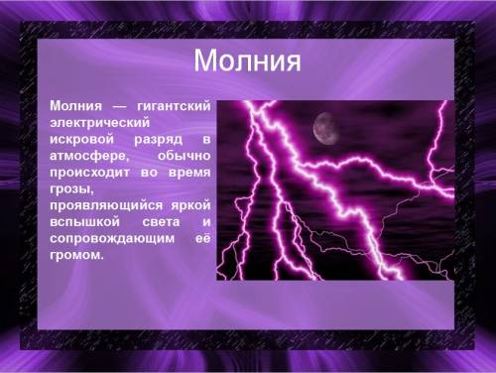
Использованная литература.
1. Барри Дж. Шаровая молния и четочная молния. Пер. с англ., Мир, М., 1983
2. Смирнов Б.М., Наблюдательные свойства шаровой молнии. Успехи физических наук, август 1992 г., том 162, №8.
3. Смирнов Б.М. Проблема шаровой молнии. - М.: Наука, Гл. ред. физ.-мат. лит., 1988. - 208 с.
4. Стаханов И.П. О физической природе шаровой молнии. Энергоатомиздат, Москва, 1985
5. Тарасов Л.В. Физика в природе. - М.: Просвещение, 1988.

